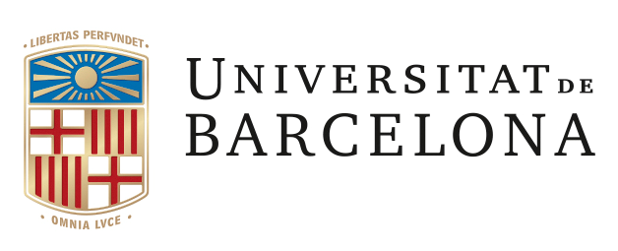 |  | Campus de Ciències de la Salut de Bellvitge  Secretaria d’estudiants i docència  Feixa Llarga, s/n  08907 L’Hospitalet de Llobregat  Tel. 934024292  Fax 934029011  secretariabellvitge@ub.edu

Nom (majúscules amb accents) ____________________________________

Cognoms______________________________________________________
Ensenyament ________________________DNI _______________________
Adreça ________________________________________________________
Població_______________________________________ C.P.__________
Província ______________________________ Telèfon _________________
Correu electrònic_________________________________________________

SOL·LICITA

Certificat del Curs Radiobiologia i Radioprotecció

L’Hospitalet de Llobregat, .......... de/d’........................... 20.......

(Signatura)

Es sol·licitaran i es lliuraran certificats a l’interessat amb original del DNI. Si es demana per una altra persona amb una autorització expressa i fotocòpia del DNI de l’interessat amb original i fotocòpia del DNI de la persona autoritzada per recollir-lo.

A emplenar per Secretaria –

Curs acadèmic en que ha cursat l’assignatura______________

Data de pagament dels drets de títol_____________

